Инструкция по подключению к онлайн конференции,
в приложении «Zoom»

Скачайте приложение «Zoom» в Play Mapкете или App Store
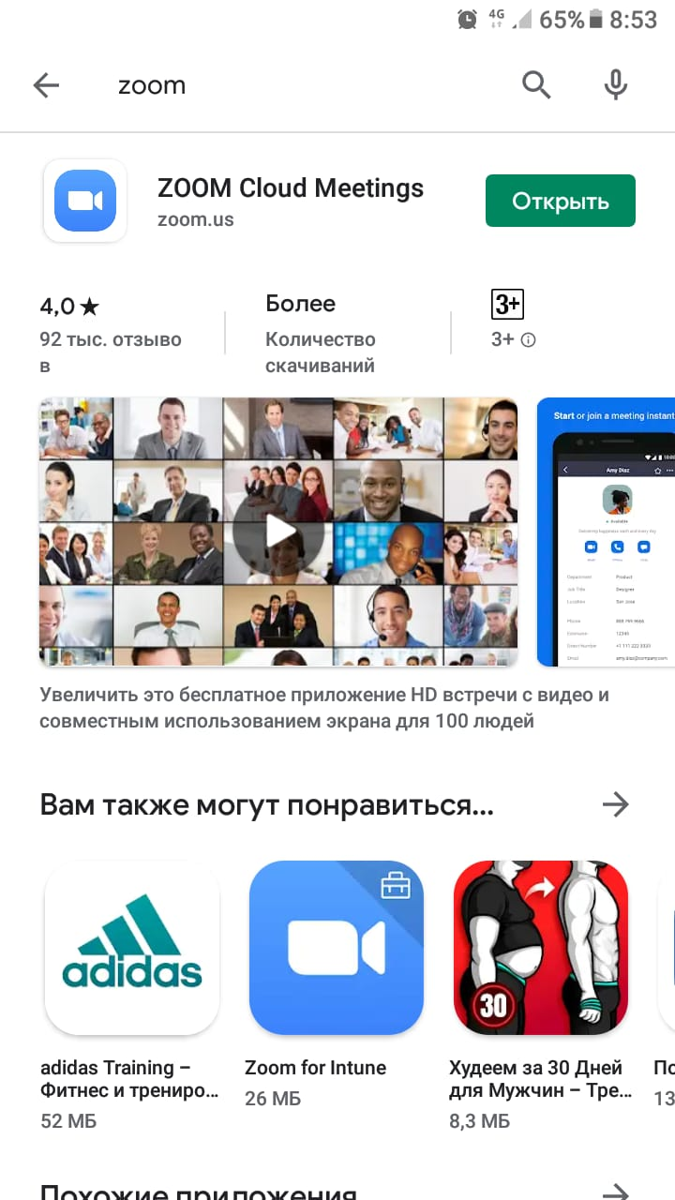

Открываете приложение Zoom, появившимся окне нажимаете «Регистрация»
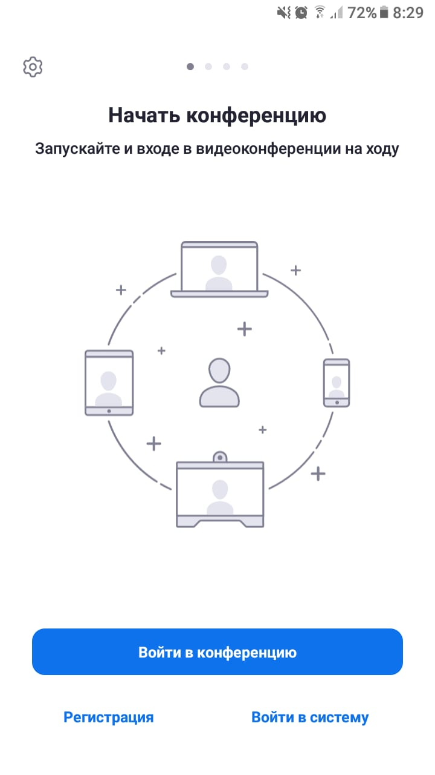

После заполняете свои данные и нажимаете на кнопку «Дальше»
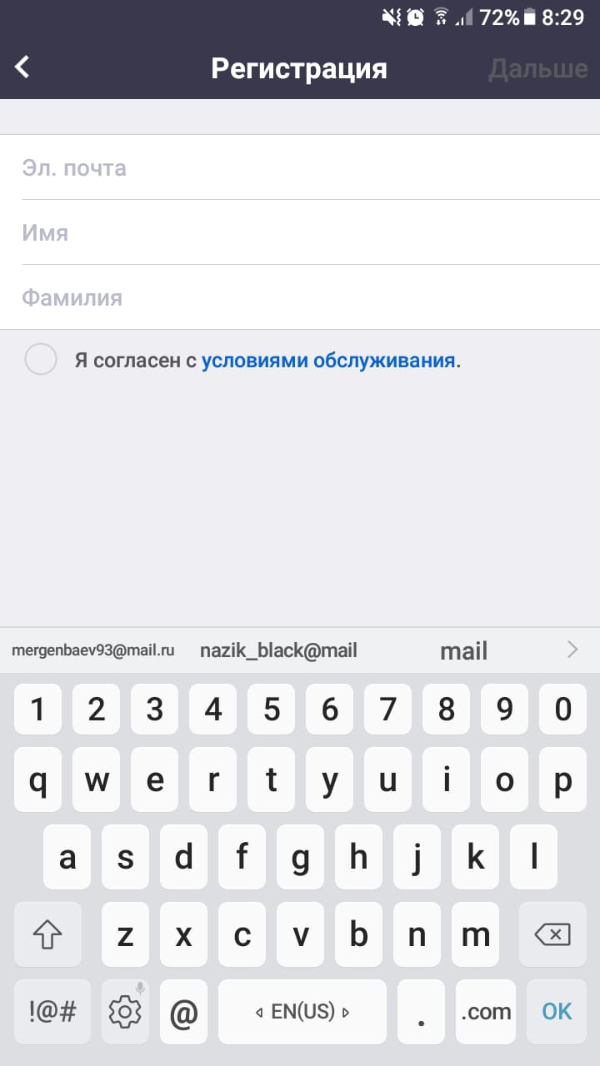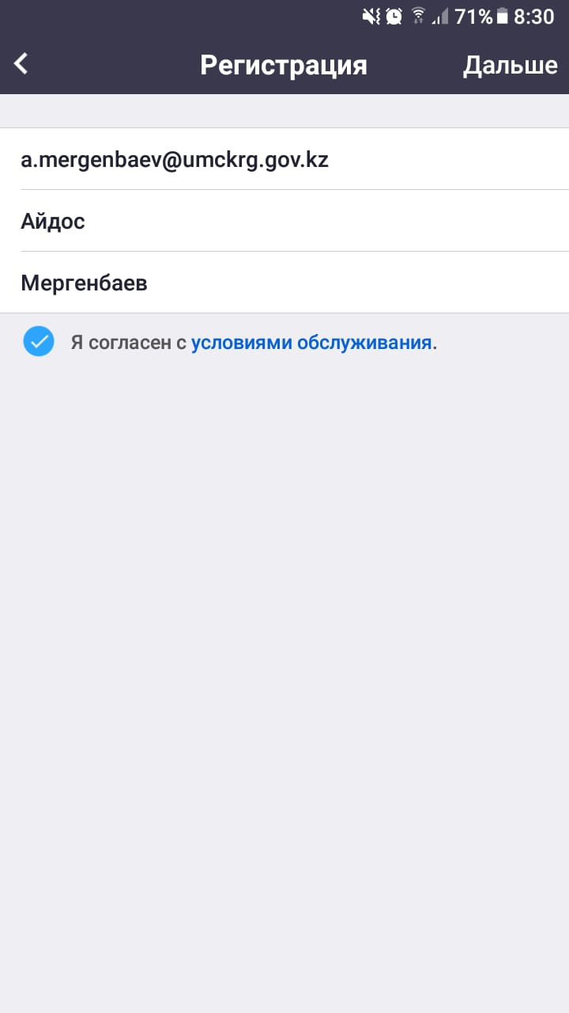
После вам отпрваят электронное письмо для подверждения вашей учетной записи, на электронную почту которую вы указали
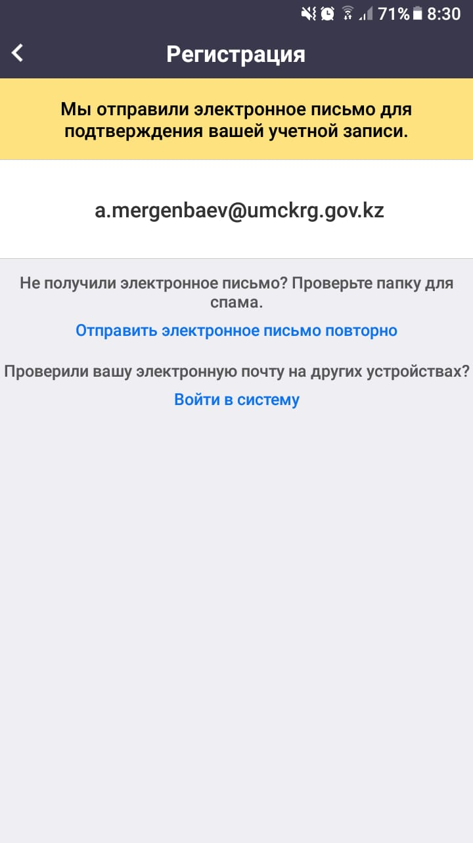
После заходите в электронную почту и активируйте учетную запись
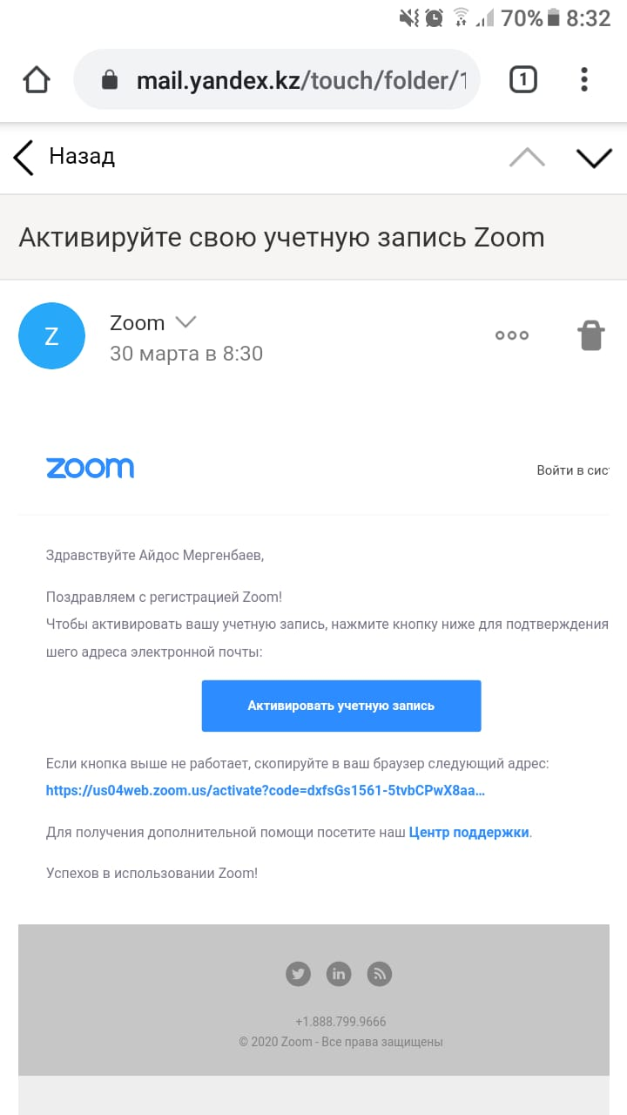
После как активируйте учетную запись, вам необходио будет придумать пароль
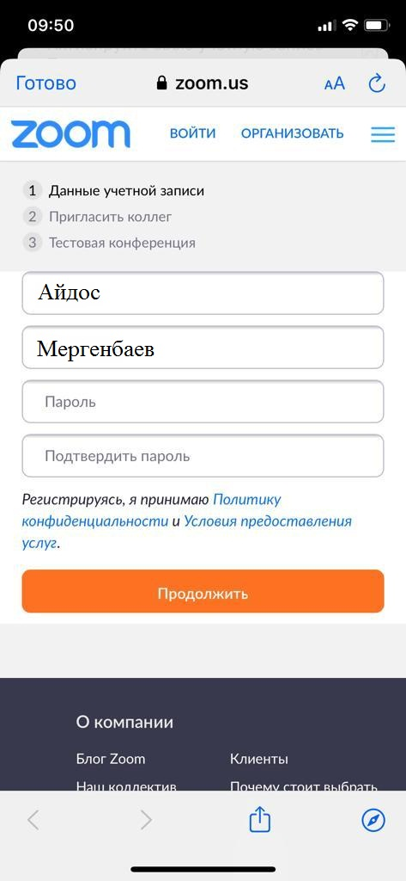

После успешной регистрации, заново открываете приложения «Zoom»
И нажимаете войти в систему
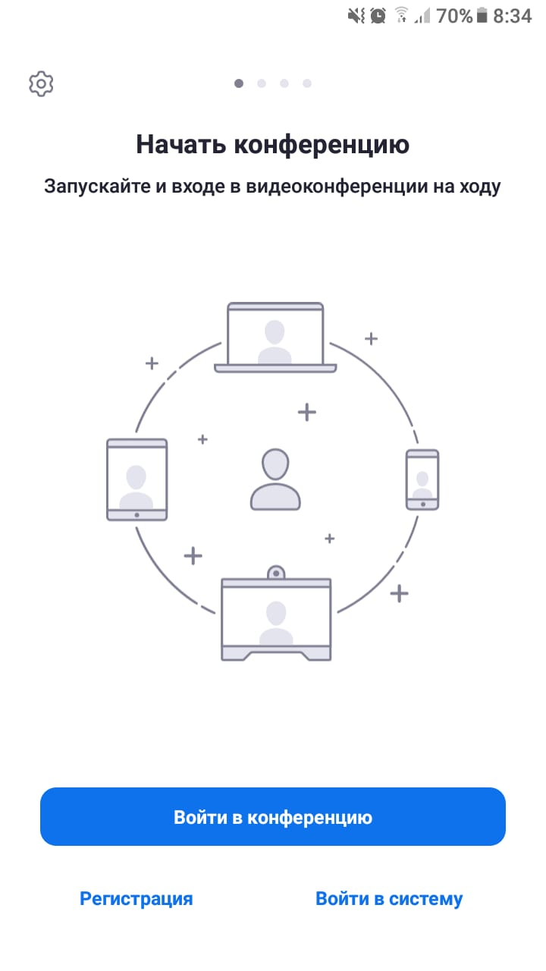
После введите электронную почту и пороль и входите в систему
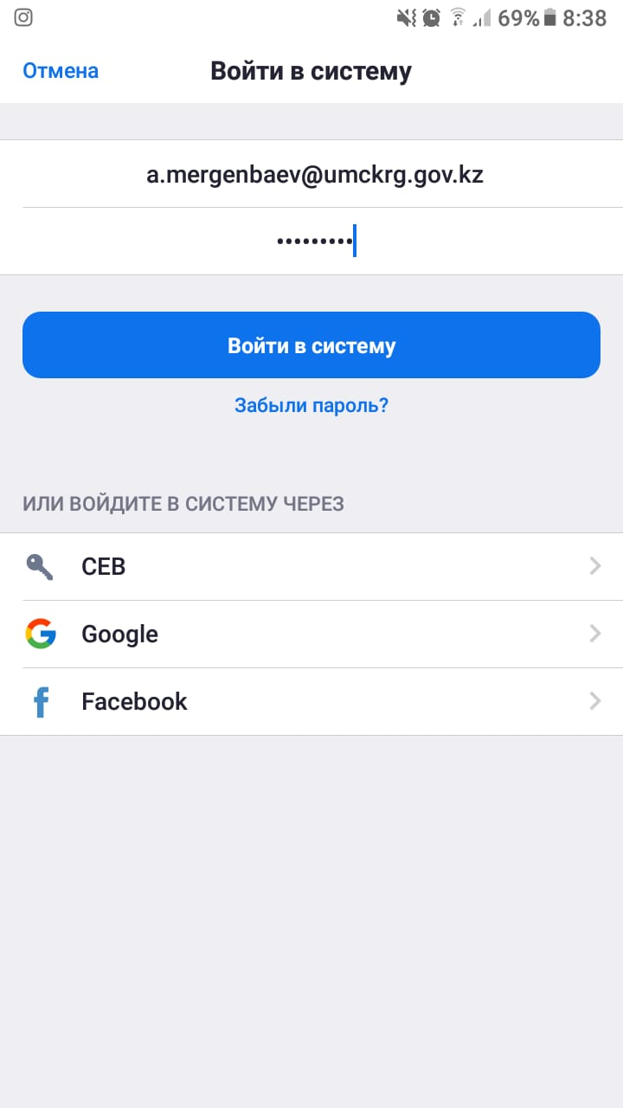
Теперь есть 2 варианта как заходить в конференцию
1- Если вы хотите создать свою конферению выбираете «Новая конференкия» после нажимаете «Начать конференцию»
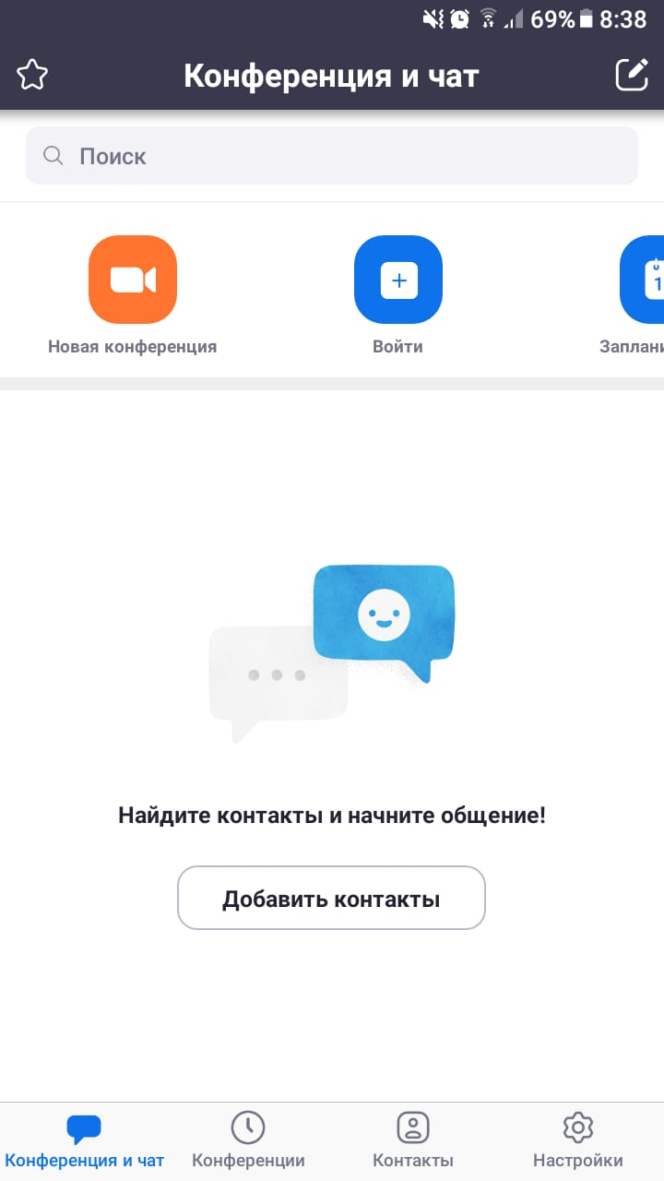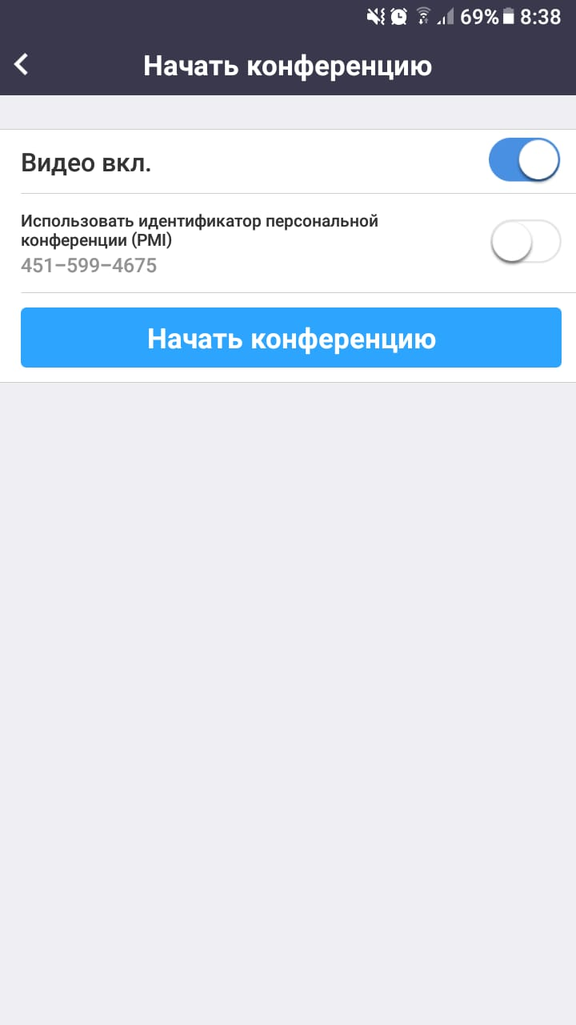
После отправляете «идентификатор конференции и пароль»
участникам конференции
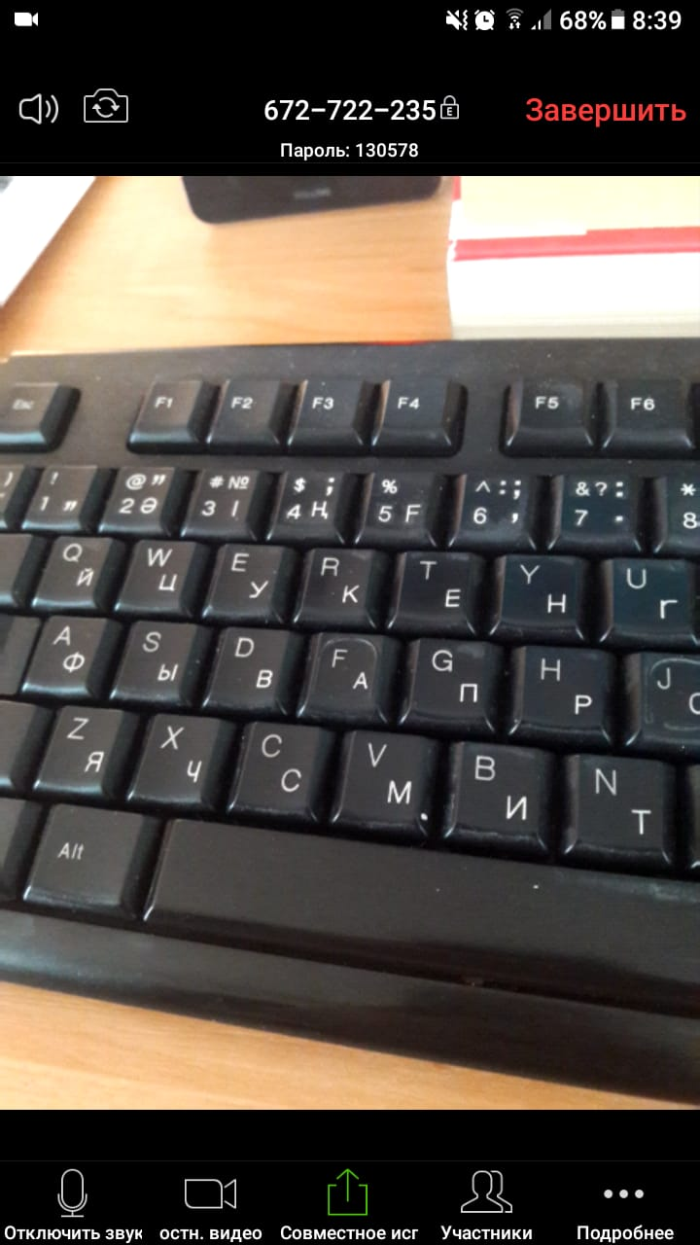
2- Если вы участник конференции, выбираете «Войти»

После вводите идентификатор конференции который вам отправили и входите в конференцию
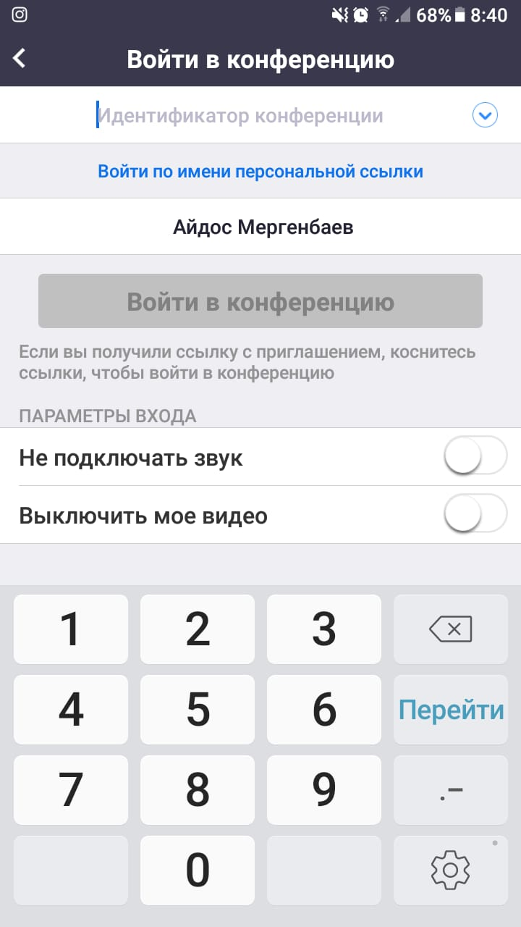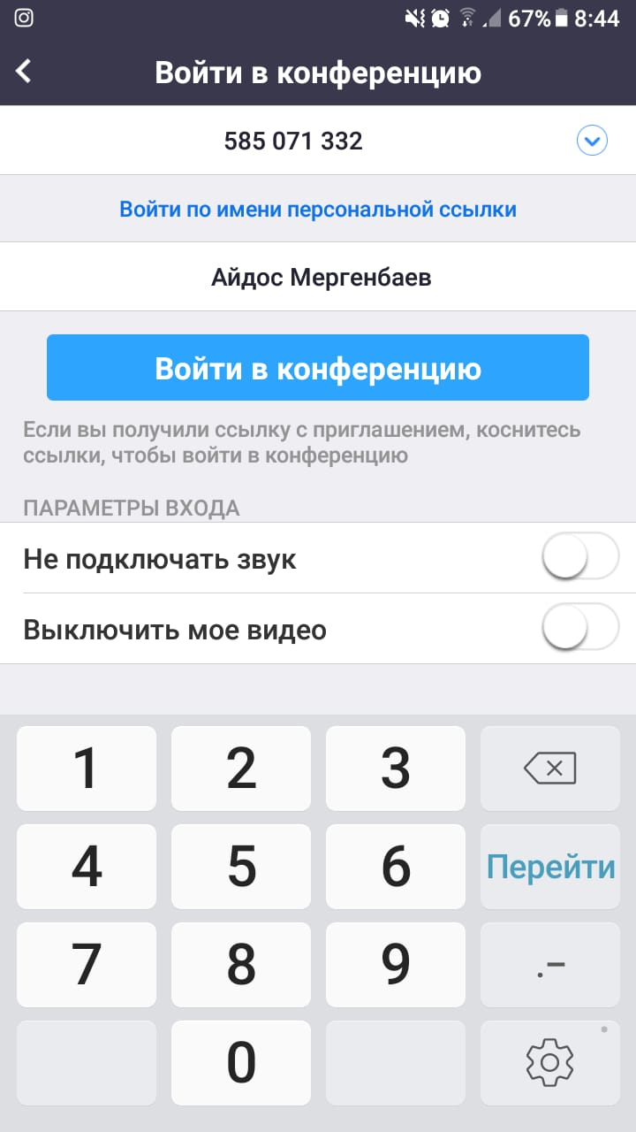
После введите пароль который вам отпрваили
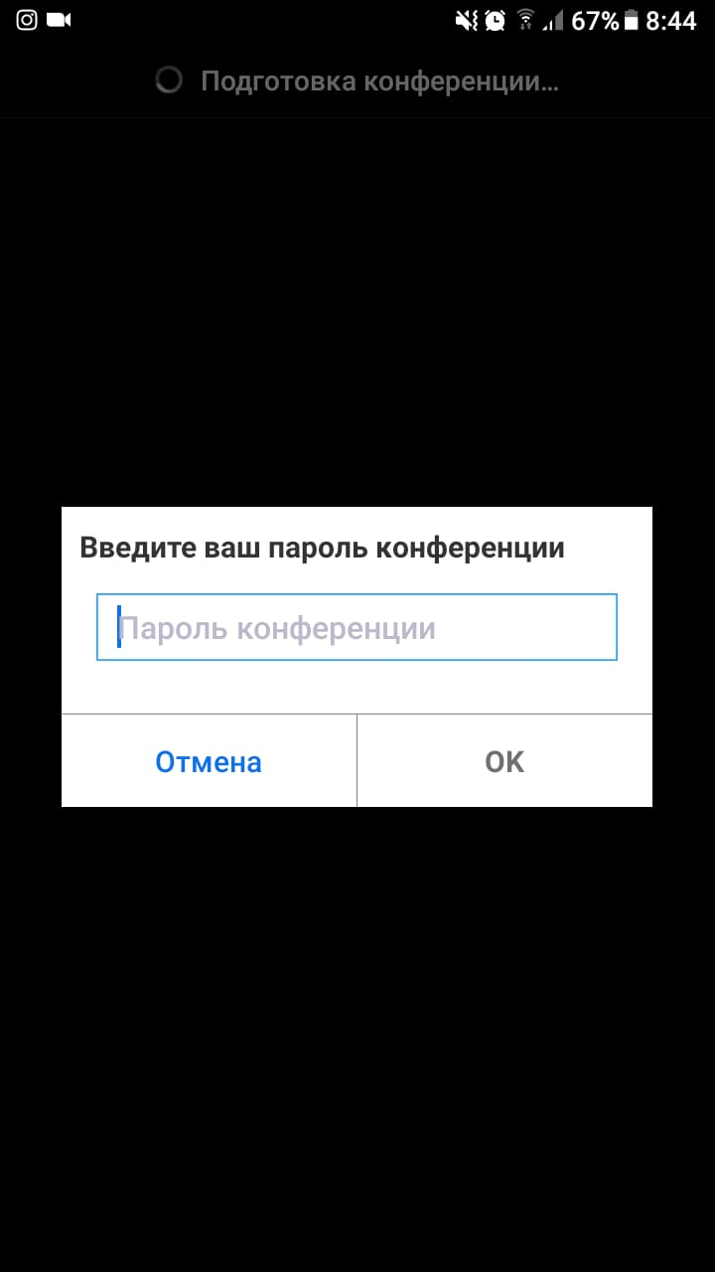
И в вы конференции
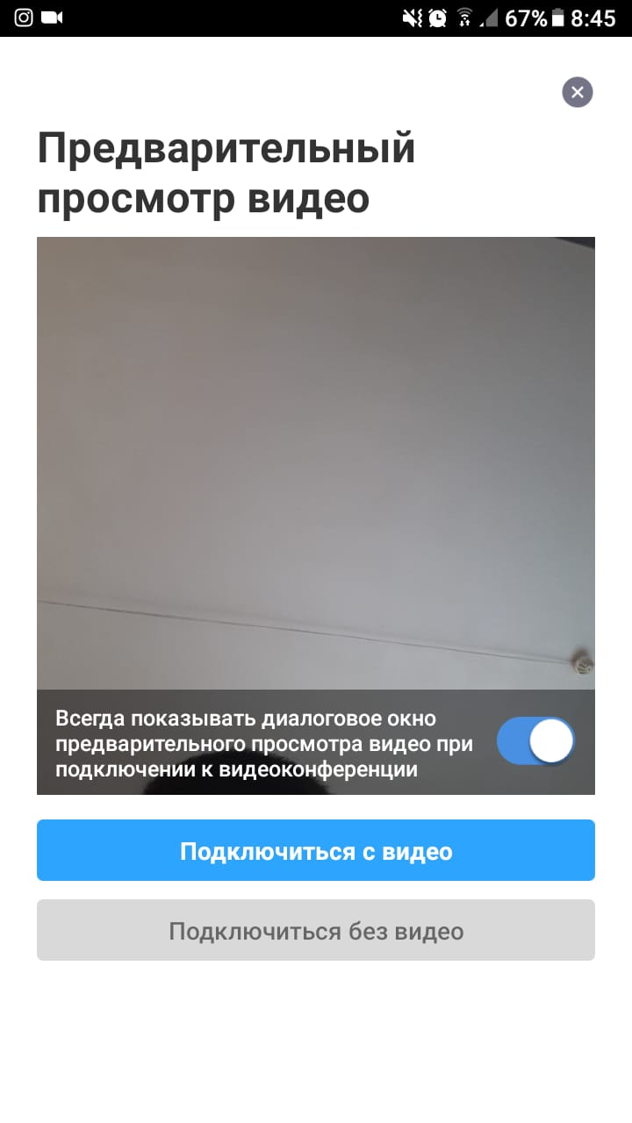
После, для включение звука конференции нажимаете на текст
«Вызов с использованием звука устройства»
